A continuación, encontrará textos sugeridos para los medios de comunicación social (opciones de imágenes adjuntas) que lo ayudarán a promover entre los miembros el tema de salud y bienestar de este mes: prepararse y reiniciarse para el nuevo año. No dudes en compartirlos en las plataformas de comunicación interna y en tu cuenta de LinkedIn, según corresponda.

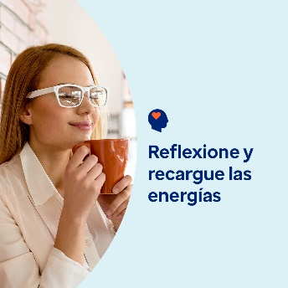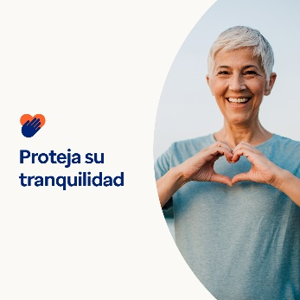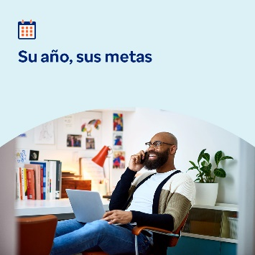

- A medida que se acerca el nuevo año, explore consejos y herramientas en el paquete de herramientas de este mes que lo ayudarán a reflexionar sobre el año que pasó y prepararse para un nuevo año brillante. optumwellbeing.com/newthismonth/es #employeehealth #wellbeing

- Obtenga más información sobre cómo proteger su tiempo, espacio y energía con estos consejos para establecer y mantener límites saludables. optumwellbeing.com/newthismonth/es #employeehealth #wellbeing

- ¿Necesita ayuda para creer en usted mismo y hacer las paces con los errores del pasado? Lea sobre cómo cambiar su mentalidad para ser más positivo en el paquete de herramientas de este mes. optumwellbeing.com/newthismonth/es #employeehealth #wellbeing

- Aquí tiene una divertida hoja de trabajo para resumir su año y establecer intenciones positivas para el año nuevo. optumwellbeing.com/newthismonth/es #employeehealth #wellbeing

Cómo hacer una publicación en LinkedIn:
- Abra su cuenta de LinkedIn.
- Seleccione su texto preferido (incluido el enlace) de arriba, copie y pegue.
- Elija su imagen preferida y agréguela a la publicación (guarde la imagen en el disco duro y seleccione “Add photo (Añadir una foto)” antes del paso 4).
- Haga clic en “Post (Publicar)”.

